PORTUGÁLIA SKYPE-ON

A két órás beszélgetés során a diákok meséltek az életükről, az iskoláról, a szokásaikról és az országaikról. Megtudtuk például, hogy Portugáliában a kolbász számít nemzeti eledelnek.
Igyekszünk, hogy legyen folytatása ennek a nagyszerű beszélgetésnek. Ha valaki kíváncsi még további érdekességekre Portugáliáról, itt olvasható.

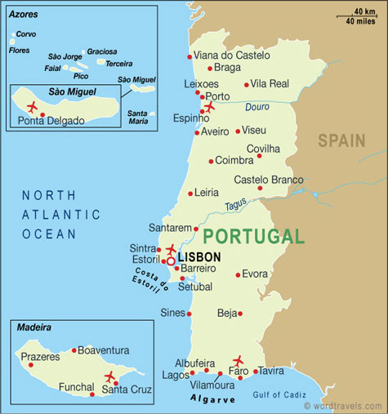

Megtudtuk, hogy……………
- Agrupament de Escolas de Alpendorada iskola Észak-Portugáliában van.
- többen közülük még sosem volt Lisszabonban.
- 90 percesek a tanórák.
- ugyanazokat a tárgyakat tanulják, mint mi, csak filozófiát nem.
- fél 9-kor kezdődik a tanítás és kb. 6-ig bent vannak az iskolában.
- nincs nagyon szabadidejük hobbikra, mert mindig tanulnak.
- akikkel beszéltünk, orvosok, és más kórházi dolgozók akarnak lenni.
- a híres strandok délen vannak.
- vannak zenei fesztiválok náluk is (ők a U2-t szeretik).
- kolbász a nemzeti étel.
- a disznóvágás náluk is hasonló jelentőséggel bír vidéken, mint nálunk.
- vannak különleges portugál édességek, amiket feltétlen meg kell kóstolnunk.

